Đối thủ của bạn liệu có đang sử dụng SEO Black Hat? Dưới đây là cách phát hiện điều đó
SEO Black Hat, hay còn gọi là SEO mũ đen, SEO tiêu cực là tập hợp những chiến thuật, thủ thuật SEO bất hợp pháp đối với Google nhưng giúp trang Web lên Top một cách "nhanh chóng".
Có thể nói Google là công cụ tìm kiếm tốt nhất hiện nay trên thế giới. Tuy nhiên điều đáng chú ý là khá nhiều SEOer phát triển các kỹ thuật "lừa" Google để đạt được mục đích, chẳng hạn như sử dụng trùng lặp nội dung, nhồi nhét backlink, spam link...
Liệu đối thủ của bạn có đang sử sụng kỹ thuật SEO Black Hat? Câu trả lời nằm trong bài viết dưới đây của Quản trị mạng.
1. Đối thủ của bạn có sử dụng SEO Black Hat?
Bước 1. Kiểm tra lượt truy cập
Một trong những cách xác định xem liệu đối thủ của bạn có sử dụng thủ thuật SEO hay không đó là kiểm tra lượt truy cập của đối thủ.
Cách đơn giản nhất để kiểm tra lượt truy cập đối thủ của bạn là sử dụng Ahrefs Positions Explorer
Rất đơn giản, chỉ cần truy cập Ahrefs Positions Explorer, nhập tên miền đối thủ của bạn vào công cụ và chọn SEARCH.
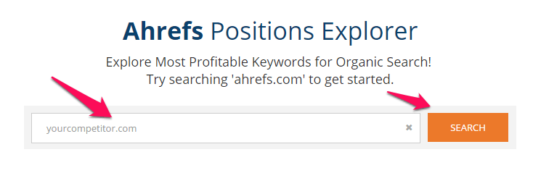
Trên trang tổng quan bạn sẽ nhìn thấy biểu đồ thể hiện lượt truy cập trang Web theo thời gian.
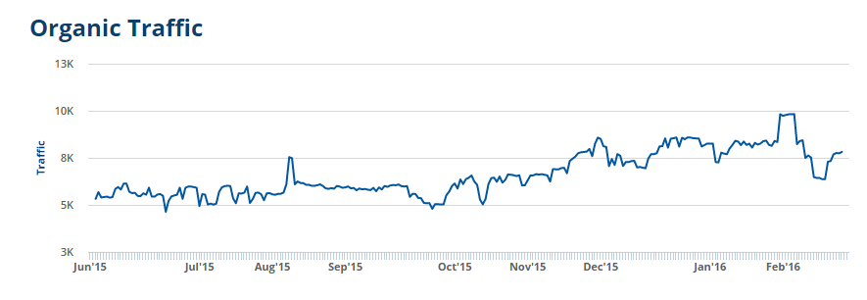
Nếu lượt truy cập giảm đột ngột thì có nghĩa là đối thủ của bạn đang nhận được "hình phạt" của Google.
Bạn có thể sử dụng công cụ giám sát như Google Grump để so sánh dữ liệu trong ngày và xác nhận xem liệu có phải đối thủ của bạn đang phải nhận hình phạt của Google hay không?
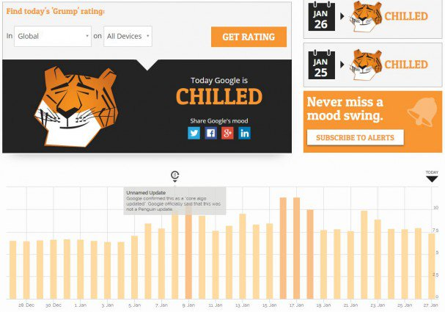
Bước 2: Xem xét lại backlink
Cũng giống như khi bạn lục lọi tủ quần áo của một ai đó, profile backlink của đối thủcó thể tiết lộ cho bạn rất nhiều thông tin của họ.
Ahrefs sẽ giúp bạn có một cái nhìn tổng quan về đối thủ của bạn.
Chỉ cần nhập tên miền của đối thủ cạnh tranh với bạn vào Ahrefs Site Explorer. Trên trang tổng quan bạn sẽ nhìn thấy một biểu đồ hiển thị mức tăng trưởng (hoặc giảm sút) cả số lượng tên miền giới thiệu và cả các trang giới thiệu cho trang web đối thủ của bạn.
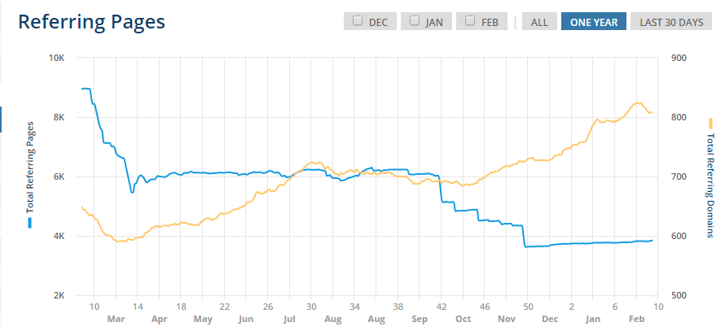
Kiểm tra lượt truy cập là bước đầu tiên xác định điểm đột biến trên các link mới trên trang của đối thủ. Đây có thể là đầu mối để bạn xác định liệu đối thủ của bạn có đang sử dụng, "nhồi nhét" cả đống blackhat hay không?
1. Chất lượng links
Đầu tiên là phân tích Sitelink của đối thủ:
Sitelink bạn có thể hiểu là liên kết trang web, là các liên kết được tạo tự động và có thể xuất hiện dưới các kết quả tìm kiếm cho trang web của bạn. Nếu bạn không muốn trang xuất hiện dưới dạng liên kết trang web, bạn có thể giảm hạng liên kết trang web. Chỉ chủ sở hữu trang web và người dùng có toàn quyền mới có thể giảm hạng liên kết trang web thông qua công cụ quản trị Webmaster tool của Google. Người dùng không thể tác động mà chỉ điều hướng được sitelinks.
- Chất lượng của trang Web? (chẳng hạn như giao diện ổn không, số lượng quảng cáo tối thiểu, số lượt chia sẻ trên mạng xã hội....).
- Các chủ đề có phù hợp với trang hay không?
- Nếu đối thủ của bạn đang ở trong một niche site cố định, các links có thể liên quan hoặc không liên quan đến trang.
- Mục đích của việc đặt từ khóa liên quan đến trang.
Nếu phân tích sâu hơn, bạn có thể biết được số lượt truy cập trang web và có thể xác định được rằng liệu trang web đối thủ của bạn có phải là một phần của mạng lưới liên kết cho thuê.
Tóm lại, chất lượng Sitelink thấp hoặc Sitelink không liên quan đến đối thủ cạnh tranh của bạn, nhiều khả năng là đối thủ của bạn đang sử dụng SEO "bất hợp pháp".
2. Link Anchor Text
Sau khi đã phân tích xong backlink, tiếp tục đến bước kiểm tra Anchor Text.
Anchor text là đoạn văn bản được dùng để hiển thị link và được mọi người sử dụng để link tới site của bạn. Nói một cách khác, chính là đoạn text link cụ thể mà người dùng nhấp vào.
Dưới đây là một số dấu hiệu để bạn nhận biết:
- Anchor text có liên quan đến việc đối thủ xây dựng một content mới hay không.
- Và nếu không, từ khóa và trang họ đang sử dụng là một chiến thuật tinh ranh.
Sử dụng Ahrefs Site Explorer để xem tổng quan Anchor text distribution của đối thủ như thế nào?
Trên trang tổng quan Site Explorer của đối thủ, bạn click chọn Inbound Links => Anchors.
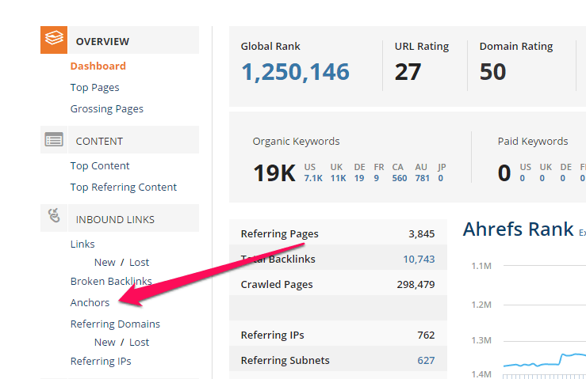
Lúc này trên màn hình bạn sẽ thấy xuất hiện một bảng báo cáo hiển thị các trỏ (pointing) anchor text của trang + số lượng Dofollow và tổng số miền của mỗi anchor.
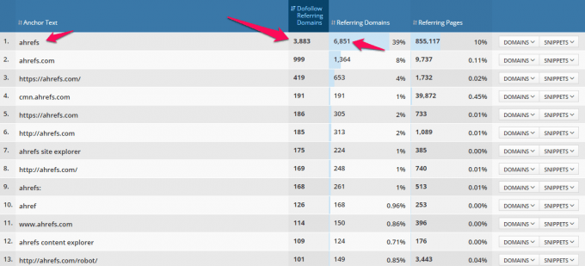
Về Dofollow bạn có thể hiểu là những siêu liên kết sẽ nói với bộ máy tìm kiếm rằng đó là một link uy tín và có giá trị tham khảo và ảnh hưởng đến yếu tố outbound link (liên kết ra phía ngoài) của website đó.
Nếu anchor text sử dụng link thường xuyên giống nhau, mức độ tìm kiếm từ khóa cao ( ví dụ như SEO tool - công cụ SEO), rất có thể đây là link bất hợp pháp.
Lưu ý:
Nếu muốn xem miền thực tế của bất kỳ một anchor nào đó, bạn có thể click vào DOMAINS.
Bước 3: Monitor!
Theo dõi bảng xếp hạng đối thủ cũng là một cách tuyệt vời để gắn cờ những thứ "mờ ám" nào đó đang diễn ra.
Nếu một trang web có xu hướng xếp hạng tổng quan tốt, nhưng số lượt share (chia sẻ) trên Facebook quá thấp, đây có thể là dấu hiệu của sự "mờ ám" nào đó.
Bạn có thể sử dụng công cụ như SERPstat để so sánh từ khóa Organic "tương phản" với số lượt chia sẻ Facebook. Nếu hầu hết các trang xếp hạng TOP đầu này không có hoặc có rất ít lượt chia sẻ Facebook đồng nghĩa với việc bạn cần xem xét kỹ lại giá trị này.
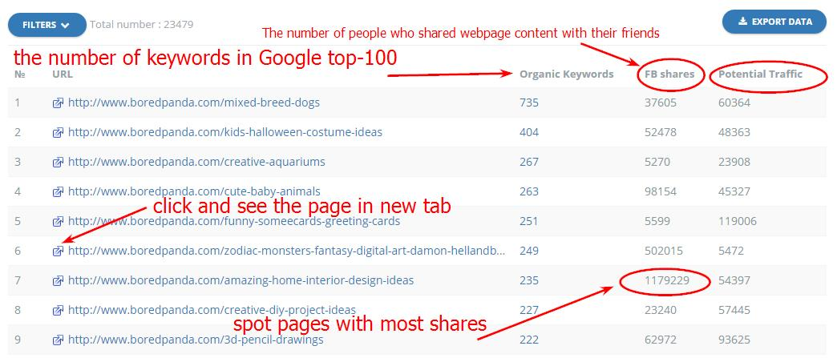
Ngoài ra bạn cũng có thể sử dụng Ahrefs Positions Explorer để xem "sự biến động lên xuống" từng tùy khóa trên bảng xếp hạng của đối thủ.
Trên trang tổng quan, click chọn Organic Research => Recent Changes.
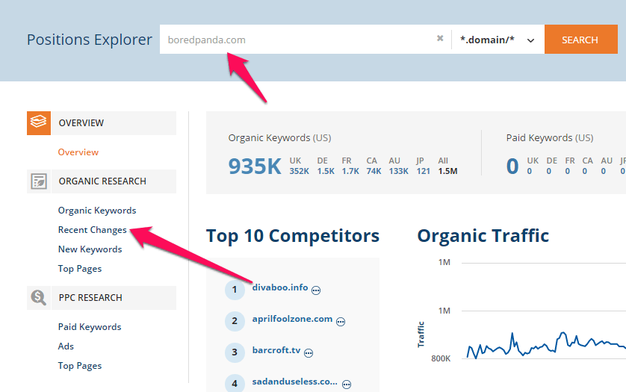
Điều này sẽ tạo ra báo cáo mỗi ngày cho bạn và hiển thị những biến động trong bảng xếp hạng các từ khóa riêng.
Trong ví dụ dưới đây bạn có thể nhìn thấy từ khóa "ý tưởng phát minh" nằm trong Top 100 kết quả tìm kiếm hàng đầu.
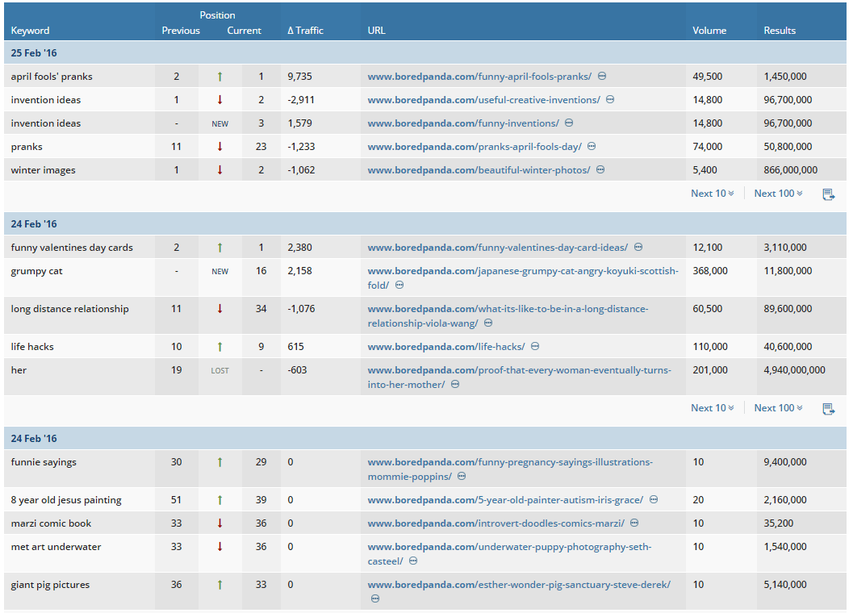
Nếu đối thủ của bạn bất ngờ lên Top từ khóa hoặc lên Top trang mà nội dung của họ liên quan đến từ khóa và liên quan đến trang đỗng nghĩa với việc họ đang chơi đẹp "fair-play".
Tuy nhiên nếu không có dấu hiệu chia sẻ trên mạng xã hội như Facebook, Google+, ... bạn nên xem xét lại điều này.
Bước 4: Phân tích trang
Nếu nhận thấy một cái gì đó đáng ngờ trong bảng xếp hạng của đối thủ, bạn có thể nghiên cứu kỹ nội dung của họ để xác định chiến thuật tinh ranh mà họ đang sử dụng.
Nhồi nhét từ khóa là một trong những phương pháp khá phổ biến. Để nhận biết liệu đối thủ của bạn có đang sử dụng phương pháp này không, bạn có thể thực hiện theo các bước dưới đây:
Truy cập trang có thứ hạng cao và thử "lục tung" lại content của họ. Nếu content lặp đi lặp lại, nhiều từ khóa và từ khóa dài, thậm chí từ khóa không có nghĩa... điều này đồng nghĩa với việc họ không thể lên Top được.
Tương tự như vậy, hãy kiểm tra thanh điều hướng các từ khóa của họ. Nếu các tab có thể đọc được... có một sự sai sót, nhầm lẫn nào đó ở đây.
Công cụ lưu trữ Internet như WayBackMachine sẽ giúp bạn xác định những thay đổi mà đối thủ đã thực hiện. So sánh giao diện trang Web của họ trước khi có bất kỳ biến động nào xuất hiện trên bảng xếp hạng để xem cái gì đã ảnh hưởng, tác động đến vị trí xếp hạng của họ.
Chẳng hạn như:
- Từ khóa ẩn.
- Nhồi nhét từ khóa.
- Cấu trúc trang Web khác nhau.
- Mục đích từ khóa khác nhau.
- Nội dung content chưa được giới thiệu bao giờ.
Bước 5: Liệu đối thủ của bạn có thực sự sử dụng kỹ thuật SEO Black Hat hay không?
Chuyện gì sẽ xảy ra nếu vị trí xếp hạng là kết quả của việc hack SEO.
Nếu trường hợp này xảy ra, nó cũng tương tự như một trang spam được tạo ra trên trang và rất có thể đối thủ của bạn cũng không hề lường trước được điều này.
Kiểm tra content trên trang Inbound, liên kết các vấn đề tương quan đến những gì mà đối thủ của bạn đang bán.
Nếu đó là một công cụ SEO như liên kết lại pointing (trỏ) đến một trang khác có thông điệp "buy cheap Versace bags", rất có thể miền đối thủ của bạn đang bị hacker tấn công.
Ngoài ra nếu chất lượng link inbounds bất ngờ giảm, điều này không có nghĩa là đối thủ của bạn đang sử dụng link black hat mà rất có thể là họ đang trở thành nạn nhận của một cuộc tấn công SEO.
2. Trong trường hợp này bạn có thể làm gì?
Mặc dù ngày càng có nhiều đối thủ sử dụng SEO Black Hat để "lừa" Google và đạt được mục đích của mình.
Sử dụng công cụ phân tích như Ahrefs thường xuyên để phân tích đối thủ của bạn và xác định có nên "đào sâu" đối thủ hay không?
Nếu phát hiện một cái gì đó bất thường, bạn có thể làm gì?
Giải pháp 1: Chờ đợi
Google ngày càng "tinh ranh" hơn trong việc phát hiện các trang Web spam và loại bỏ các trang này ra khỏi bảng thống kê.
Bạn có thể chờ đợi và xem đối thủ của bạn sẽ bị "tụt hạng" một cách nhanh chóng, hoặc thậm chí với mức hình phạt nặng hơn của Google là trang Web của đối thủ sẽ bị rơi vào "vòng cấm".
Giải pháp 2: Hãy hành động
Giải pháp thứ 2 mà bạn có thể áp dụng đó là gửi báo cáo là Spam cho Google. Tuy nhiên với giải pháp này bạn nên cân nhắc và suy xét kỹ trước khi hành động.
Chúc các bạn thành công!

